驾驶员关爱日政协委员慰问

驾驶员关爱日即将到来，5月15日上午政协委员张丹、季学玲、白丽红到政星公司看望慰问一线公交司机。张丹同志一行在政星公司详细询问了驾驶员工作和生活情况，并为他们带来了慰问物品。

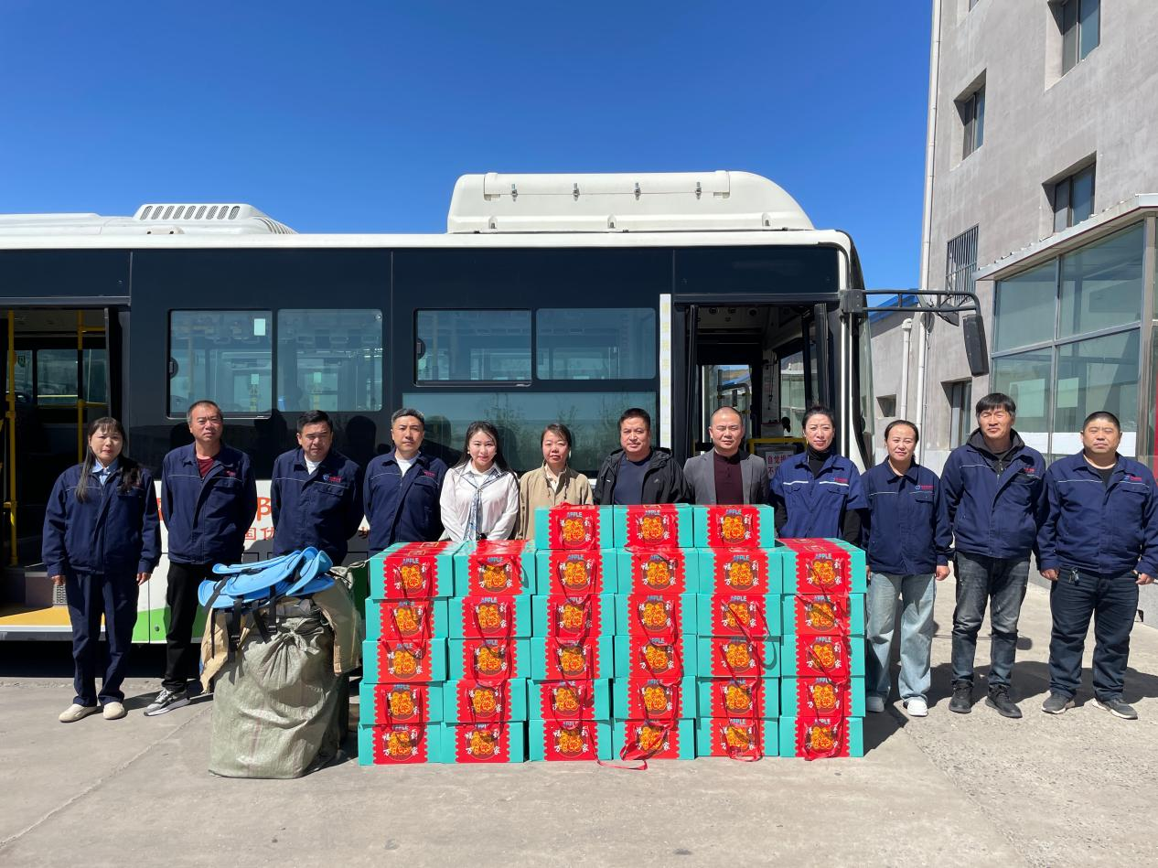

政星公司全体干部职工对政协同志们深入基层慰问表示由衷的感谢，一致表示会将政协同志们的殷切关怀转化成为服务市民的强大动力，为霍林郭勒市城市公共交通健康发展贡献自己的一份力量。